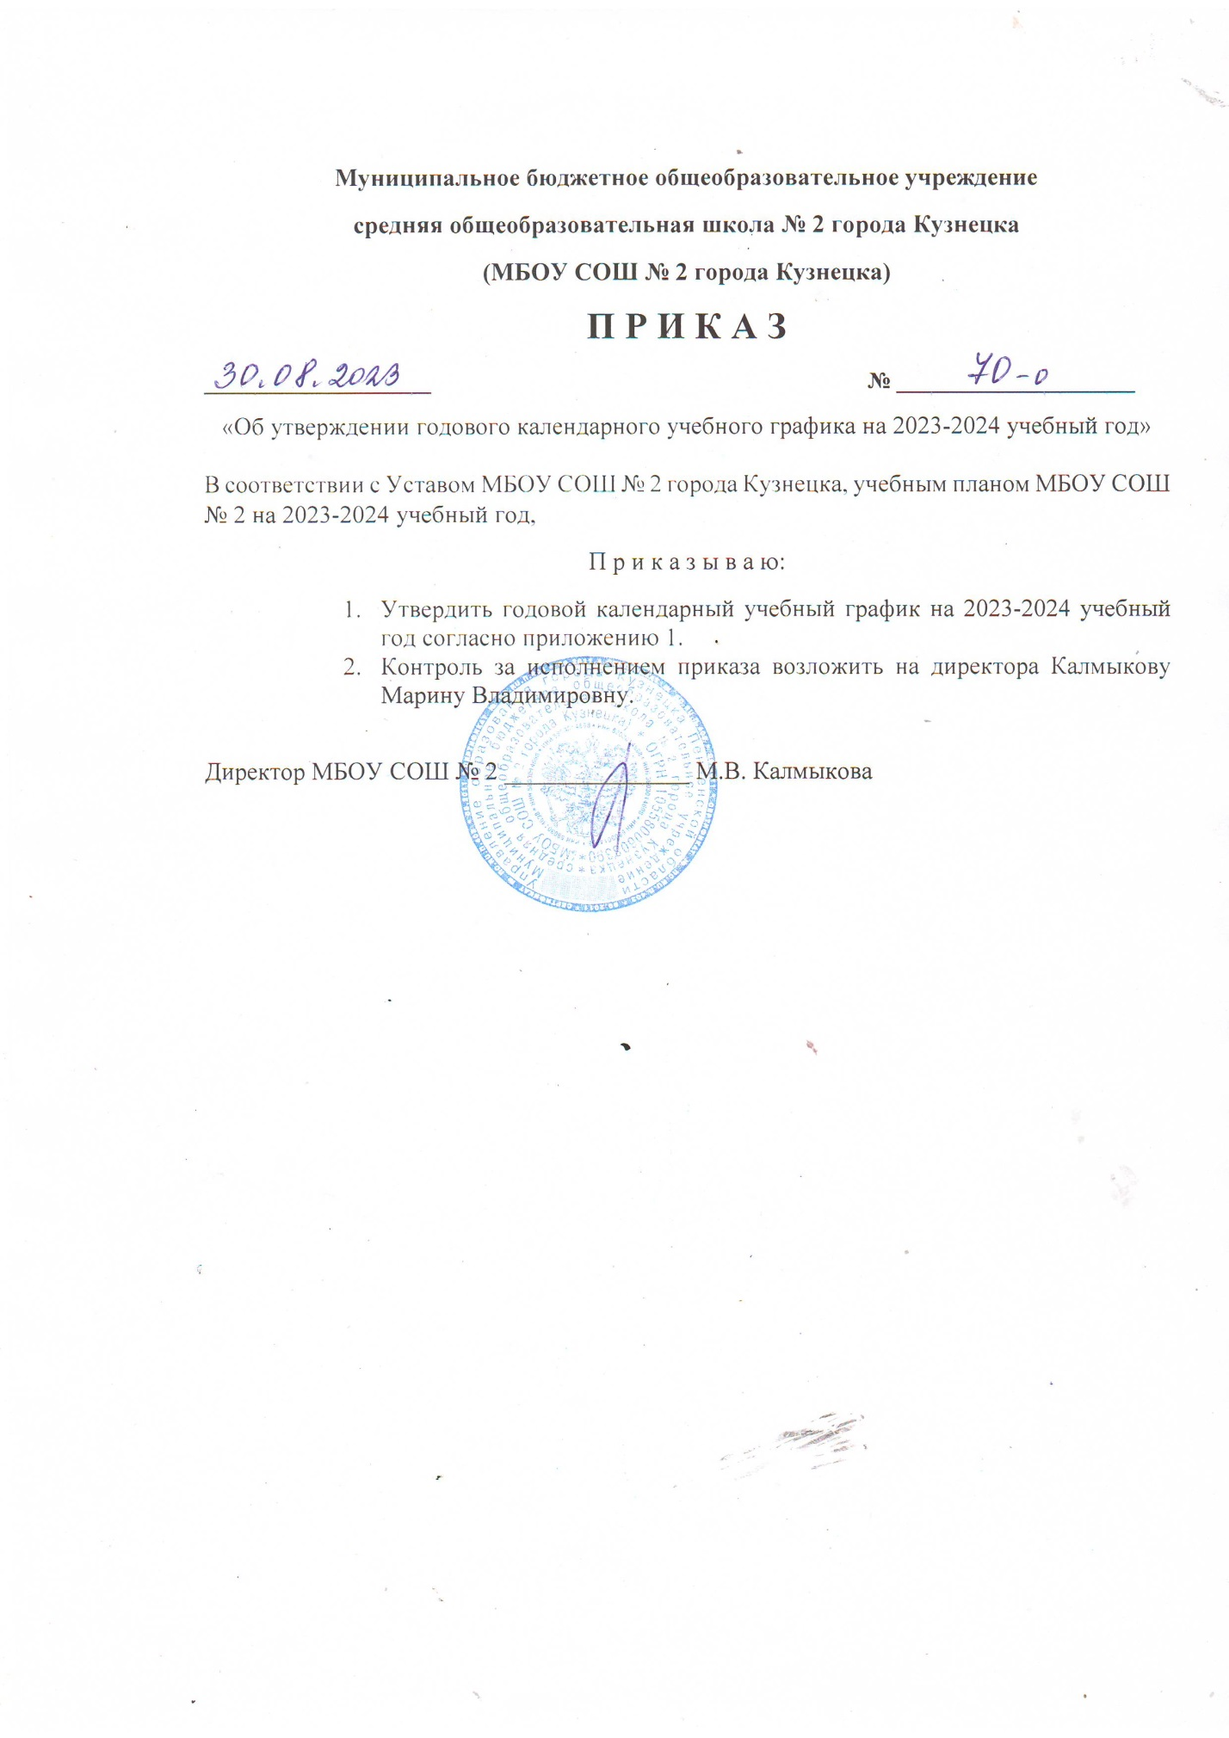

**Приложение 1**

**Календарный учебный график на 2023/2024 учебный год**

**Пояснительная записка**

Календарный учебный график составлен в соответствии:

* с частью 1 статьи 34 Федерального закона от 29.12.2012 № 273-ФЗ «Об образовании в Российской Федерации»;
* СП 2.4.3648-20 «Санитарно-эпидемиологические требования к организациям воспитания и обучения, отдыха и оздоровления детей и молодежи»;
* СанПиН 1.2.3685-21 «Гигиенические нормативы и требования к обеспечению безопасности и (или) безвредности для человека факторов среды обитания»;
* Федеральной образовательной программы начального общего образования (приказ Минпросвещения Российской Федерации № 372 от 18.05.2023)
* Федеральной образовательной программы основного общего образования (приказ Минпросвещения Российской Федерации № 370 от 18.05.2023)
* Федеральной образовательной программы среднего общего образования (приказ Минпросвещения Российской Федерации № 371)

**1. Даты начала и окончания учебного года**

1.1. Дата начала учебного года: 01.09.2023

. 1.2. Дата окончания учебного года:

* 1-ые классы - 23 мая 2024 года;
* 9, 11 – ые классы – 26 мая 2024 года;
* 2–8 и 10-е классы – 26 мая 2024 года;

**2. Периоды образовательной деятельности**

2.1. Продолжительность учебного года:

* 1– ые классы – 33 недели;
* 2–8, 10-е классы — 34 недели;
* 9, 11-е классы — 34 недели без учета государственной итоговой аттестации (ГИА).

2.2. Продолжительность учебных периодов по четвертям в учебных неделях и учебных днях

**1 классы:**

|  |  |  |  |
| --- | --- | --- | --- |
| Учебный период | Дата | | Продолжительность |
|  | Начало | Окончание | Количество учебных дней |
| 1 четверть | 01.09.2023 | 29.10.2023 | 41 |
| 2 четверть | 07.11.2023 | 31.12.2023 | 39 |
| 3 четверть | 10.01.2024  26.02.2024 | 17.02.2024  24.03.2024 | 28  19 |
| 4 четверть | 01.04.2024 | 23.05.2024 | 35 |
| Итого |  |  | 162 |

**2- 9 класс**

|  |  |  |  |
| --- | --- | --- | --- |
| Учебный период | Дата | | Продолжительность |
|  | Начало | Окончание | Количество учебных дней |
| 1 четверть | 01.09.2023 | 27.10.2023 | 41 |
| 2 четверть | 06.11.2023 | 31.12.2023 | 39 |
| 3 четверть | 10.01.2024 | 24.03.2024 | 51 |
| 4 четверть | 01.04.2024 | 26.05.2024 | 39 |
| Итого |  |  | 170 |

**10-11 класс**

|  |  |  |  |
| --- | --- | --- | --- |
| Учебный период | Дата | | Продолжительность |
|  | Начало | Окончание | Количество учебных дней |
| 1 полугодие | 01.09.2023 | 31.12.2023 | 80 |
| 2 полугодие | 10.01.2024 | 26.05.2024 | 90 |
| Итого |  |  | 170 |

27-31 мая 2024 года - внеклассные и спортивные мероприятия, занятия по интересам.

**3 Продолжительность каникул**

|  |  |  |  |
| --- | --- | --- | --- |
| Каникулярный период | Даты | | Продолжительность |
|  | Начало | Окончание |  |
| Осенние каникулы | 28.10.2023 | 06.11.2023 | 9 |
| Зимние каникулы | 01.01.2024 | 09.01.2024 | 9 |
| Дополнительные каникулы для первоклассников | 17.02.2024 | 25.02.2024 | 9 |
| Весенние каникулы | 23.03.2024 | 31.03.2024 | 9 |
| Летние каникулы | 01.06.2024 | 31.05.2024 | 91 |

**4. Сроки проведения промежуточной аттестации**

Промежуточная аттестация проводится без прекращения образовательной деятельности по предметам учебного плана с 15.04.2024 по 17.05.2024

**5. Дополнительные сведения**

**5.1 Режим работы школы**

|  |  |
| --- | --- |
| Период учебной деятельности | Показатель |
| Учебная неделя | 5 дней |
| Продолжительность урока 2-11 класс | 45 минут |
| Продолжительность урока 1 класс | обучение в первом полугодии: в сентябре, октябре – по 3 урока в день по 35 минут каждый, в ноябре – декабре – по 4 урока в день по 35 минут каждый; в январе – мае – по 4 урока в день по 40 минут каждый;  в середине учебного дня организуется динамическая пауза продолжительностью не менее 40 минут |
| Перемены | 10-20 минут |
| Периодичность промежуточной аттестации | 1 раз в год |
|  |  |
|  |  |
|  |  |

**5.2 Расписание звонков и перемен**

|  |  |  |
| --- | --- | --- |
| Урок | Начало | Окончание |
| 1 урок | 8.30 | 9.15 |
| Перемена | 9.15 | 9.25 |
| 2 урок | 9.25 | 10.10 |
| Перемена | 10.10 | 10.30 |
| 3 урок | 10.30 | 11.15 |
| Перемена | 11.15 | 11.35 |
| 4 урок | 11.35 | 12.20 |
| Перемена | 12.20 | 12.30 |
| 5 урок | 12.30 | 13.15 |
| Перемена | 13.15 | 13.25 |
| 6 урок | 13.25 | 14.10 |
| Перемена | 14.10 | 14.20 |
| 7 урок | 14.20 | 15.05 |
| Перемена | 15.05 | 15.15 |
| 8 урок | 15.15 | 16.00 |